Informe De Análisis Del Juego Triqui

Andrés Camilo Martínez

Cristian Sánchez

Jhonatan Herrera

Servicio Nacional De Aprendizaje SENA

Centron De Diseño Y Metrologa

Analisis Y Desarrollo De Sistemas De Informacion

Bogotá

2015

Informe De Análisis Del Juego Triqui

Aprendices

Andrés Camilo Martínez

Cristian Sánchez

Jhonatan Herrera

Ingeniero

Jimmy Daniel Gamba

Servicio Nacional De Aprendizaje SENA

Centron De Diseño Y Metrologa

Analisis Y Desarrollo De Sistemas De Informacion

Bogotá

2015

**Introducción**

El presente informe busca dar a conocer la importancia del proceso que se va a llevar en el desarrollo y construcción del Triqui, de acuerdo con información obtenida por parte de los instructores y algunas fuentes de información bibliográficas, estableciendo un orden cronológico para cada una de las actividades a realizar. Además es necesario identificar algunos requerimientos funcionales, que se han establecido para la elaboración de este juego denominado Triqui.

Este es un juego secuencial el cual tiene encuentros donde existe una intercalación entre las intervenciones de dos jugadores durante el desarrollo del juego. Este tipo de juego permite gráficamente y a través del análisis de probabilidades, interpretar la forma de jugar de cada individuo para procurar ganar (su estrategia de juego exitosa).

Programando el Triqui en el lenguaje C++, nos damos cuenta de que existen unos sentidos lógicos, variantes que se muestran en un tablero con nueve puntos conectados vertical y horizontalmente, además de dos grandes diagonales. Por turnos, cada uno coloca sus coordenadas cuando todas están en el tablero empiezan a moverse una intersección por turno. El primero que logra hacer una fila con tres piezas consecuentes, ganara el juego o en su defecto quedaran en empate.

**Tabla de contenido**

Introducción

1. Resumen………………………………………………………………………………… 5
2. Justificación…………………………………………………………………………….. 6
3. Objetivo general………………………………………………………………………... 7
4. Objetivos específicos………………………………………………………………..…. 7
5. Historias Del Triqui …………………………………………………………………… 8

.

1. Paso A Paso Del Triqui………………………………………………………………… 9
2. Conclusiones……………………………………………………………………………19

1. Bibliografía…………………………………………………………………………..…20

**Resumen**

El presente informe ha querido profundizar el análisis del juego Triqui, el cual se desarrolla entre dos jugadores que de forma intercalada (jugadas alternadas), o un juego contra la máquina. Que buscando explorar las posibles secuencias de juego y así examinar la mejor forma de jugar (estrategias de juego) de cada uno de los jugadores, con la ayuda de herramientas tecnológicas como es en este caso el IDE Zinjai.

El Triqui, es un [juego de lápiz y papel](http://es.wikipedia.org/wiki/Juego_de_l%C3%A1piz_y_papel) entre dos jugadores: O y X, que marcan los espacios de un [tablero](http://es.wikipedia.org/wiki/Tablero_de_juego) de 3×3 alternadamente. Un jugador gana si consigue tener una línea de tres de sus símbolos: la línea puede ser horizontal, vertical o diagonal. En este caso lo aremos de la misma manera pero se accionara en un entorno virtual, esto facilitara la forma de jugar y será muy entretenido interactuar con un competidor o con la máquina virtual.

**Justificación**

Este programa fue empleado para darnos cuenta de la importancia de utilizar las nuevas tecnologías aun en juegos simples como lo es el Triqui. Por ello hemos realizado el Triqui en el lenguaje C++ en donde cualquier persona puede utilizarlo y divertirse jugando por medio de un pc.

el presente documento tiene la finalidad de dar a conocer la estructura utilizada a la hora de realizar un programa ejecutable en donde se especifica la creación paso a paso del juego Triqui en el lenguaje de programación C++ y utilizando el IDE Zinjai.

**Objetivo General**

Diseñar y Desarrollar un programa virtual en C++ denominado como Triqui en donde los jugadores desarrollaran su creatividad y habilidad intelectual, con el fin de que los usuarios puedan desarrollar su destreza.

**Objetivos Específicos**

* Identificar paso a paso las características del juego Triqui.
* Crear en los usuarios esa facilidad de manejo y entendimiento con el programa inteligente del

Juego Triqui.

* Aplicar una interfaz amigable y atrayente para los usuarios.
* Conocer el uso de las librerías el en desarrollo del juego Triqui.

**Historia Del Juego Del Triqui**

En la cotidianidad, el juego que se desarrolla es el juego del Triqui, donde en una matriz de 3x3, en donde los jugadores alternadamente buscan colocar sus fichas representadas como (X, O) en las coordenadas 1, 2, 3, 4, 5, 6, 7, 8, 9 de forma secuencial ya sea por filas, por columnas o en las diagonales (ocho formas de ganar).

Según Aarseth (2005) este juego (Tic tac toe game, en inglés) ha sido ampliamente abordado desde el punto de vista de la programación hace ya más de medio siglo, pues en 1952 "A.S. Douglas trabajaba en la computadora de EDSAC en la Universidad de Cambridge sobre la interacción entre los seres humanos y los computadores. El juego exhibió una rejilla de nueve cajas en la exhibición de matriz de EDSAC y los jugadores tenían que poner su X u O por medio de un dispositivo algo similar a un dial del teléfono."

Ahora sí, el primer paso importante para introducirnos en su estudio es enumerar las posiciones del Triqui. Es en este punto donde interesa abordar el problema con el apoyo de herramientas tecnológicas para que de forma computacional se logren obtener las combinaciones posibles y de ellas conocer las cantidades en que no hay ganador, en que gana el jugador A, en que gana el jugador B, y de forma clara conocer las estrategias de juego exitosas de cada uno.

Desarrollando un algoritmo en el módulo de Visual Basic (anexo A) que trae inmerso el programa de Microsoft Excel podemos alcanzar nuestro fin. ¿Por qué esta herramienta?, porque luego de correr el algoritmo las funcionalidades de Microsoft Excel permiten hacer indexamientos, ahorrando tiempo de programación.

Lo primero que busca el algoritmo desarrollado es generar las posibles secuencias de inicio a fin (como si el juego siempre se desarrollara llenando todas las posiciones), es decir, busca las secuencias posibles utilizando todos los números de 1 a 9 sin repetir dígito alguno.

**Paso A Paso Triqui**

En la realización del juego Triqui en el lenguaje C++ hemos utilizado el programa Zinjai para realizar el código y ejecutar el Triqui. A continuación vamos a realizar el paso a paso de como realizamos en ejecutable del programa Triqui. En el código fuente utilizamos 4 librerías con las cuales está realizado el código las cuales son:

* la librería #include <iostream>
* la librería #include <stdlib.h>
* la librería #include <windows.h>
* la librería #include <time.h>

En la realización del juego hemos creado diferentes variables entre las cuales se encuentran:

* Las De Tipo String

- Sting Triqui[3][3] = {"-","-","-","-","-","-","-","-","-"};

- string banana[3][3] = {"1","4","7","2","5","8","3","6","9"};

- String ju1;

- String ju2;

* Las De Tipo Int
* int vez = 0;
* int i,j,k;
* int numero=0;

- int numero2=0;

- int x, y, aa, ale, repe;

- int vencedor=0;

- int repetir=0;

El Código Está Dividido En 7 Void (Partes Del Programa) En Donde Se Encuentran Las Partes Del programa, las cuales son:

* void definir ()

Con este void se realiza la pregunta al usuario si desea jugar con otro jugador o si desea jugar con la maquina este valor se guarda en la variable aa y además se define la variable ale igual a 2(ale=2;).

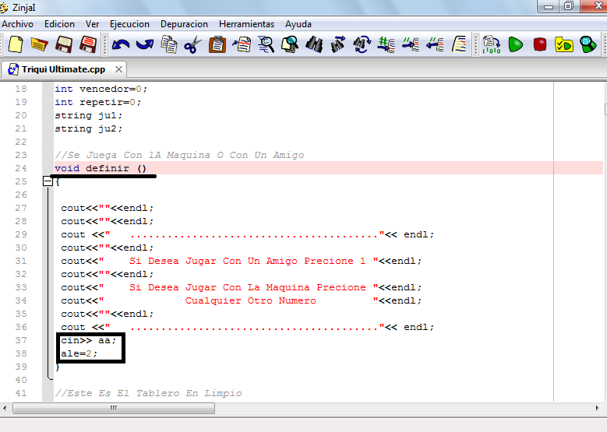

* void tablerolimpio()

Con este void se determinan las variables i, j, k y trique del juego en ceros, Esta parte es útil a la hora de reiniciar el programa, para que los valores vuelvan al signo (-) y así poder volver a iniciar el juego desde un principio con el tablero en blanco.

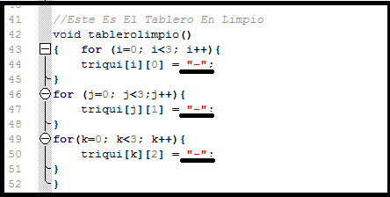

* void ganador()

Con este void se identifica si el jugador X o el jugador O han ganado el juego esto se hace con la estructura if, ya que si el jugador ha ganado haciendo tres valores en una misma dirección el juego dirá que el jugador ha ganado y si no seguirán jugando y si las jugadas se acaban y ninguno de los 2 ha ganado el juego dirá que hubo un empate.

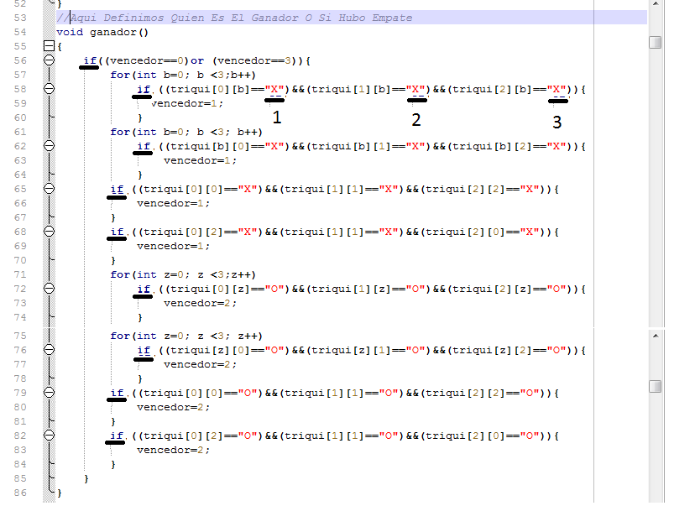

* void tablero()

En este void se preguntan los nombres de los jugadores o jugador y se realiza la estructura del Triqui en otras palabras la interfaz gráfica, esto se realiza utilizando la estructura for junto con un arreglo bidimensional en donde están ubicadas los valores que irán en cada recuadro del Triqui y el número correspondiente a cada recuadro.

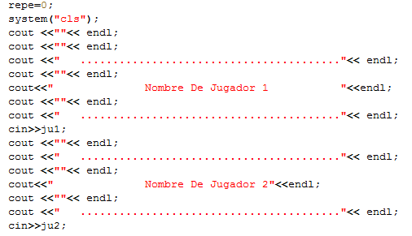

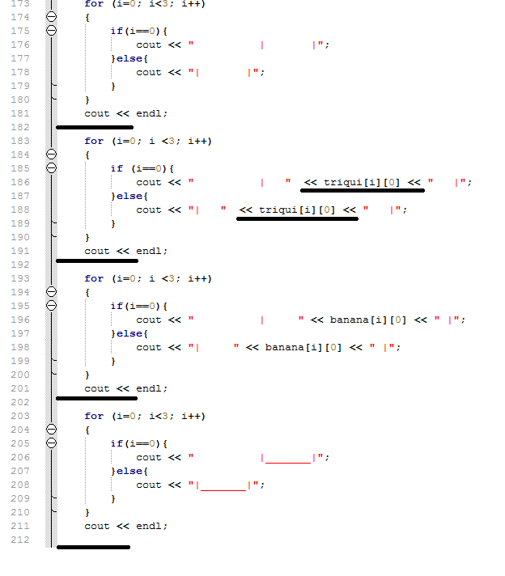

* void turno1(int x)

En este void el jugador 1 que corresponde a la X realiza su jugada. La jugada solo puede ser realizada en las casillas del 1 al 9 ya que no existen más casillas en el Triqui, si el jugador digita en otra casilla su ficha de opción el programa dirá que esta casilla no existe y le dará al jugador un nuevo intento para realizar su jugada, además el juego identifica si la casilla en donde se quiere poner la ficha está ocupada o no ya que si esto es así el jugador no podrá hacer la jugada y tendrá que intentarlo en una casilla que este desocupada.

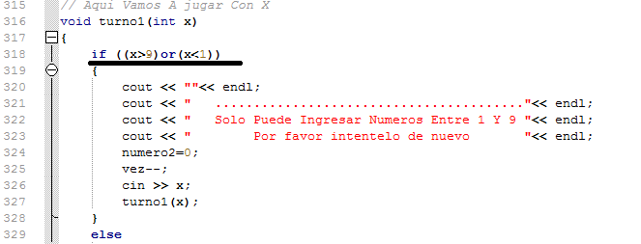

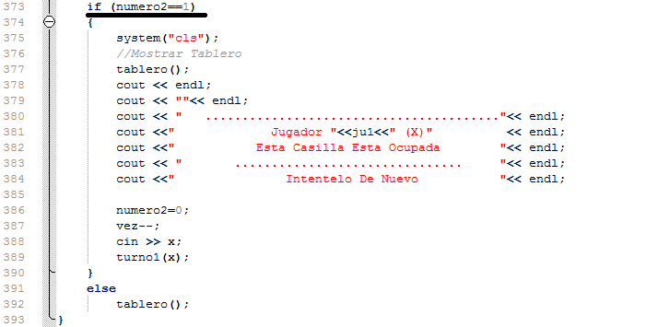

* void turno2(int y)

En este void se realiza la misma operación que en la del jugador uno(X) solo que ahora el valor de entrada no va a ser la X Si No la Y además a la hora de preguntar el valor de Y antes con una estructura if pregunta si se está jugando con la maquina o con un segundo jugador ya que si se está jugando con otro jugador el programa leerá normalmente la Y pero si no el programa dará un numero al azar entren uno y 9 para determinar el valor en Y.

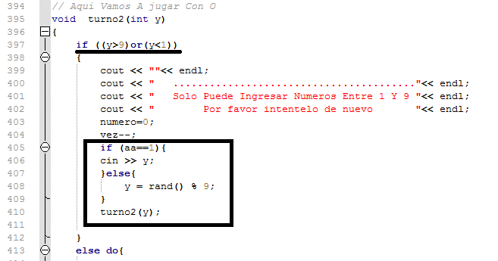

* void limpiar()

En este void se devuelven los valores de las variables utilizadas en el Triqui al valor de 0, así a la hora de reiniciar el juego se pueden volver a definir valores diferentes.

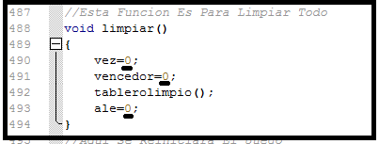

Después de finalizados los void empieza la parte más importante del código que es en donde se realiza el juego, y se llaman a los void en un orden específico para que cada parte funcione perfectamente. En esta parte también se identifica si el jugador X o el jugador Y han ganado el juego o si ha habido un empate.

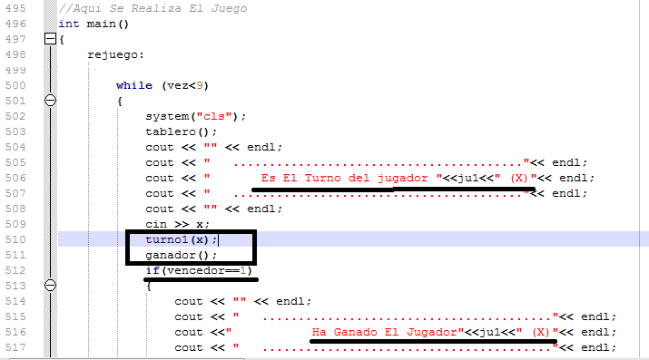

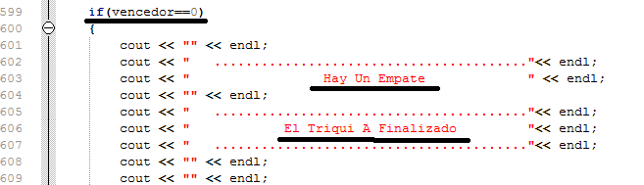

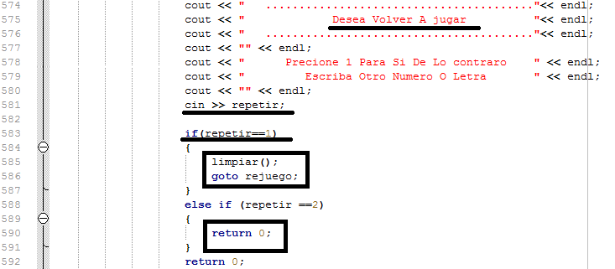

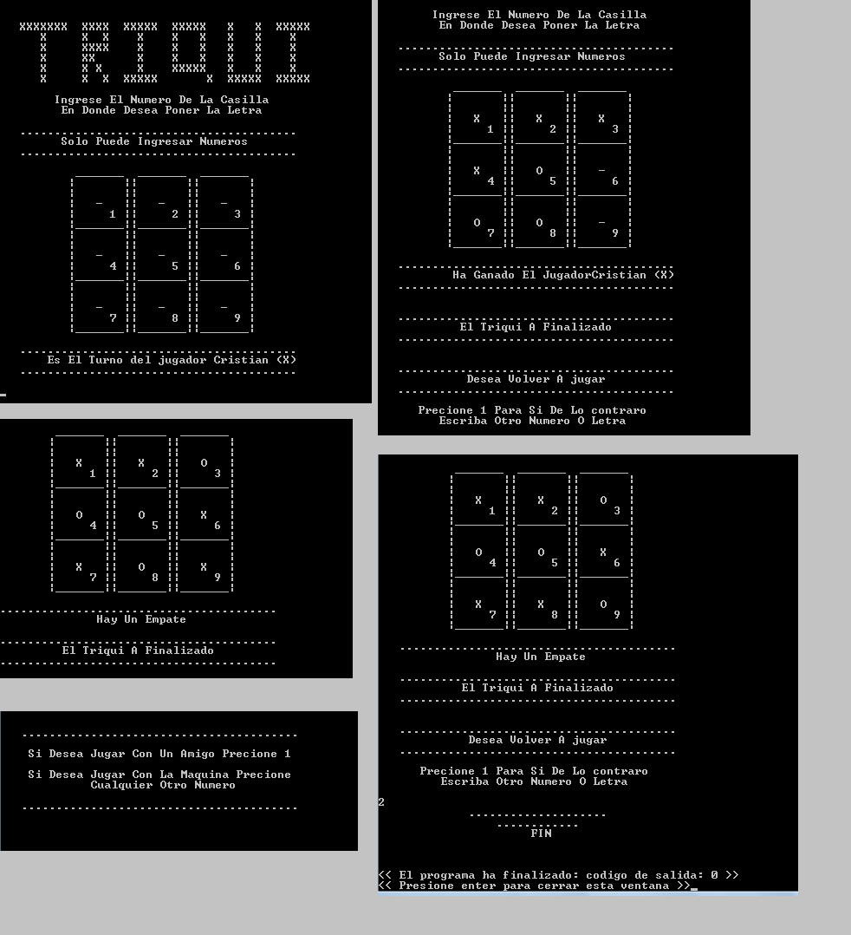

**Conclusiones**

* El triqui exige la necesidad de recurrir al uso de una interfaz clara de entender.
* El desarrollo del programa en su fase de construcción se logró llevar a cabo gracias a la flexibilidad del manejo del zinjai.
* Gracias a la enseñanza recibida en Formación se pudo realizar óptimamente el desarrollo de dicho programa.
* Pudimos verificar que las librerías usadas se ejecutaron correctamente con los comandos adecuados.
* Con las sentencias adecuadas se puede realizar cualquier tipo de programas usándolas de forma correcta.
* En la realización del juego del triqui pudimos comprender y aprender a utilizar los void dentro de un programa.

**Bibliografía**

* <https://es.wikipedia.org/wiki/Tres_en_l%C3%ADnea>
* <http://www.eltiempo.com/archivo/documento/MAM-227460>
* <http://www.wiki-juegos.com/index.php/Tres_en_Raya>
* <https://www.google.com.co/url?sa=t&rct=j&q=&esrc=s&source=web&cd=2&cad=rja&uact=8&ved=0CCIQFjABahUKEwjqsIOildfHAhVLkx4KHe6KDrc&url=https%3A%2F%2Fforo.hackxcrack.net%2Fc%2Fjuego-en-c-triqui%2F&usg=AFQjCNGEIVS729l1_uemqQCfSG_SjJIJ7A&sig2=KVcxPpWgy1RD6ICRpG3n5Q&bvm=bv.101800829,d.dmo>
* <https://www.youtube.com/watch?v=5Nh2h2d5syE>